**Kołdry z owczej wełny**

**Kolejną propozycją dla miłośników produktów z surowców naturalnych są <b>kołdry z owczej wełny</b>. Dzięki nim, niezależnie od pory roku, będziemy spać w optymalnej temperaturze.**

W wyposażeniu sypialni naturalne materiały są uznawane za najlepszy wybór. Poznajmy więc zalety **kołdry z owczej wełny** - czy wpisuje się w aktualne trendy? Jakie cechy sprawiają, że wyróżnia się na tle innych produktów?

**Kołdry z owczej wełny - komfort wypoczynku**

Najważniejszą cechą *kołdry z owczej wełny* jest znakomita izolacja. Dzięki temu zapewnia temperaturę komfortową dla naszego ciała. Wykorzystamy ją więc przez cały rok, niezależnie od pogody. Naturalny materiał, jakim jest owcza wełna, zapewnia optymalny przepływ powietrza. Pod kołdrą nie będzie więc duszno, w trakcie gorącego lata poczujemy delikatny chłód, zimą zaś przyjemne ciepło. Pomimo świetnych właściwości izolacyjnych, produkt jest jednocześnie bardzo lekki. To również wpływa na wygodę użytkowania.

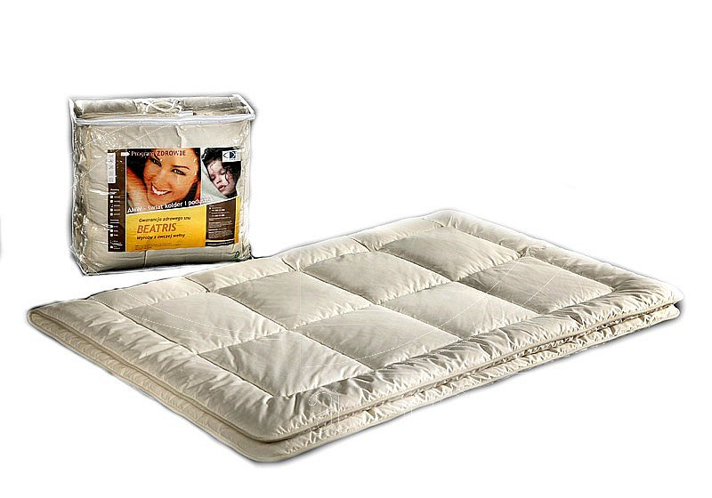

**Świadomy wybór**

Kupując akcesoria do sypialni warto sprawdzić, czy spełniają one obowiązujące normy. Potwierdzeniem tego są odpowiednie certyfikaty. Tylko w taki sposób możemy się upewnić, że nasz wybór będzie wykonany z najlepszych surowców. Świetny materiał to gwarancja trwałości przez wiele lat.

Produkty dostępne w sklepie Mikpol spełniają potrzeby nawet najbardziej wymagających klientów. Zachęcamy do zapoznania się z naszą ofertą i wyboru [kołdry z owczej wełny](https://www.mikpol.pl/koldra-z-welny-owczej-beatris) do swojej sypialni.